
РОССИЙСКАЯ ФЕДЕРАЦИЯ
АМУРСКАЯ ОБЛАСТЬ
СВОБОДНЕНСКИЙ МУНИЦИПАЛЬНЫЙ РАЙОН
АДМИНИСТРАЦИЯ НИЖНЕБУЗУЛИНСКОГО СЕЛЬСОВЕТА

РАСПОРЯЖЕНИЕ

«20» марта 2018 г. № 11
с. Нижние Бузули

О мерах по обеспечению пожарной безопасности в лесах на территории Нижнебузулинского сельсовета в 2018 году

В целях усиления охраны лесов, предотвращения лесных пожаров и борьбы с ними на территории сельсовета, руководствуясь Лесным кодексом Российской Федерации, Федеральным законом от 21.12.1994 № 69-ФЗ «О пожарной безопасности», постановлением Правительства Российской Федерации от 30.06.2007 № 417 «Об утверждении Правил пожарной безопасности в лесах», постановлением губернатора Амурской области от 26.02.2018 № 36 «О мерах по обеспечению пожарной безопасности в лесах на территории Амурской области в 2018 году», постановление администрации Свободненского района от 19.03.2018 года № 161 «О мерах по обеспечению пожарной безопасности в лесах на территории Свободненского района в 2018 году», -

- Создать оперативный штаб по профилактике и тушению лесных пожаров на территории Нижнебузулинского сельсовета (далее – оперативный штаб) в составе согласно приложению № 1 к настоящему распоряжению, определить его как постоянно действующий орган администрации Нижнебузулинского сельсовета.
- Утвердить:
- порядок оповещения добровольных пожарных с. Нижние Бузули и с. Новоострополь, при обнаружении пожара (приложение № 2);
- порядок сбора добровольных пожарных с. Нижние Бузули и с. Новоострополь, после сообщения о пожаре (приложение № 3).
- Рекомендовать руководителям предприятий, учреждений и организаций всех форм собственности, индивидуальным предпринимателям, физическим лицам:
- обеспечить очистку территорий, прилегающих к лесу, от сухой травянистой растительности, пожнивных остатков, валежника, порубочных остатков, мусора и других горючих материалов на полосе шириной не менее 10 метров от леса, либо отделить лес противопожарной минерализованной полосой шириной не менее 0,5 метра или иным противопожарным барьером;
- провести мероприятия по приведению прилегающих территорий в соответствие требованиям руководящих документов по пожарной безопасности и созданию противопожарных барьеров с целью недопущения распространения лесного пожара на населенных пунктов.
4. Проводить агитационную и разъяснительную работы с населением, освещать вопросы сбережения лесов и соблюдения Правил пожарной безопасности в лесах, утвержденных постановлением Правительства Российской Федерации от 25.04.2012 № 390 «О противопожарном режиме», в том числе с использованием современных средств связи, сети «Интернет» и других форм работы.
5. На время пожароопасного сезона членам оперативного штаба осуществлять письменное согласование своих отпусков и выездов за пределы своих территорий с руководителем штаба.
6. Контроль по исполнению распоряжения оставляю за собой

Глава администрации
Нижнебузулинского сельсовета А. А. Сиваев

Приложение № 1
к распоряжению администрации Нижнебузулинского сельсовета от 20.03.2018 г. № 11

СОСТАВ
оперативного штаба по профилактике и тушению лесных пожаров на территории Нижнебузулинского сельсовета
Сиваев Алексей Анатольевич – глава администрации Нижнебузулинского сельсовета, председатель комиссии по чрезвычайным ситуациям и обеспечению пожарной безопасности Нижнебузулинского сельсовета (руководитель штаба)
Хорошайлов Олег Борисович – ведущий специалист администрации, уполномоченный по ГО Нижнебузулинского сельсовета
Гурулев Сергей Владимирович – начальник пожарного поста при ПЧ № 65 ГКУ «1 отряд ППС Амурской области» в с. Нижние Бузули (по согласованию)
Кожемяко Сергей Васильевич – командир добровольной народной дружины Нижнебузулинского сельсовета (по согласованию)
Афанасьев Валерий Константинович – председатель колхоза «Луч» (по согласованию)
Понамарёва Екатерина Владимировна – врач ОСП Нижнебузулинская участковая больница (по согласованию)
Клименков Алексей Владимирович – депутат Нижнебузулинского сельского Совета народных депутатов от с. Новоострополь.

Приложение № 2
к распоряжению администрации Нижнебузулинского сельсовета от 20.03.2018 г. № 11

ПОРЯДОК
оповещения добровольных пожарных при обнаружении пожара
с. Нижние Бузули Свободненского района
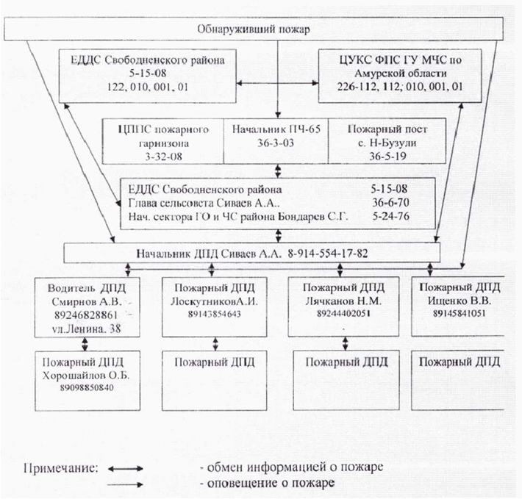

Приложение № 2
к распоряжению администрации Нижнебузулинского сельсовета от 20.03.2018 г. № 11

ПОРЯДОК
оповещения добровольных пожарных при обнаружении пожара
с. Новоострополь Свободненского района
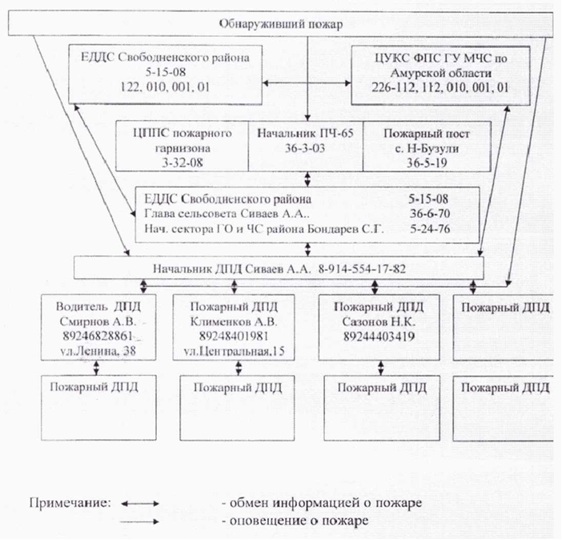

Приложение № 3
к распоряжению администрации Нижнебузулинского сельсовета от 20.03.2018 г. № 11

ПОРЯДОК
сбора добровольных пожарных после сообщения о пожаре
с. Нижние Бузули Свободненского района
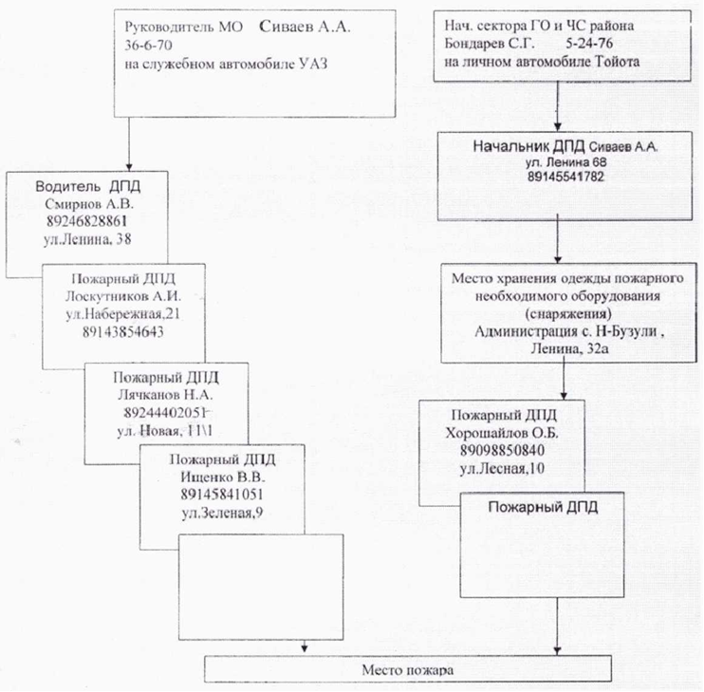

Приложение № 3
к распоряжению администрации Нижнебузулинского сельсовета от 20.03.2018 г. № 11

ПОРЯДОК
сбора добровольных пожарных после сообщения о пожаре
с. Новоострополь Свободненского района
